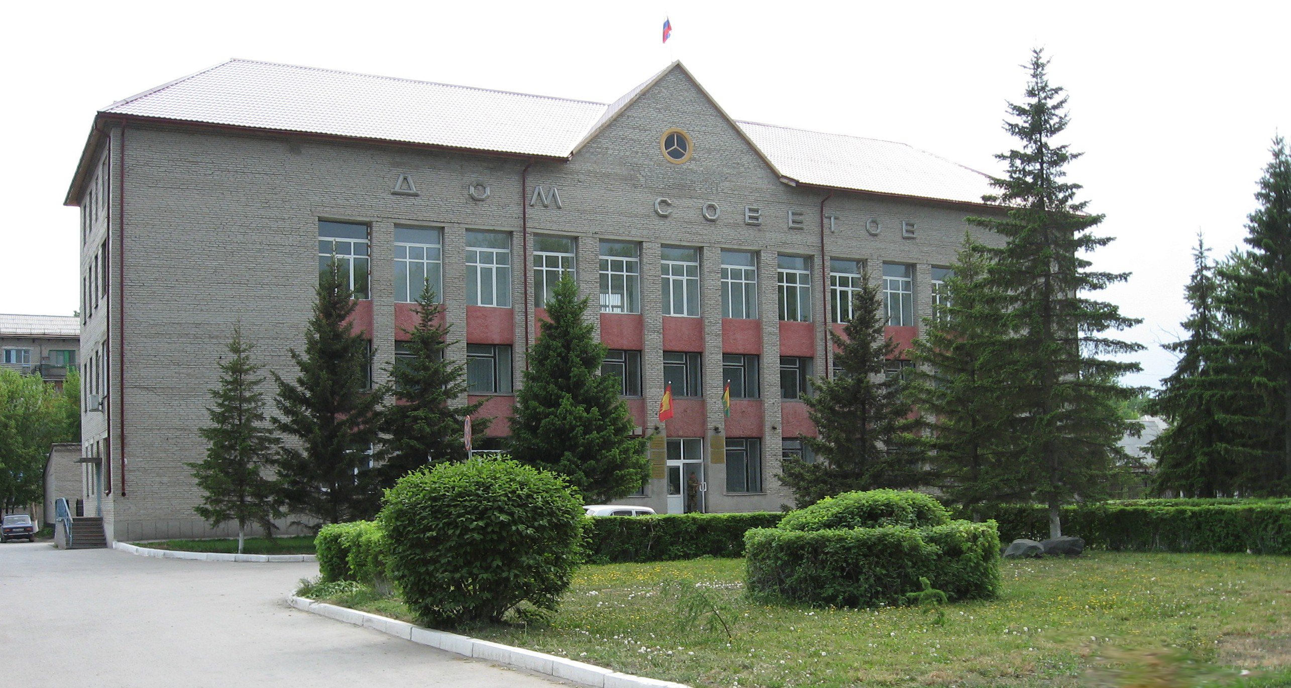



**"Бюллетень органов местного самоуправления**

**города Куйбышева Куйбышевского района Новосибирской области"**

**№ 84(1179) от 27 сентября 2022 года**

**СОДЕРЖАНИЕ**

**РАЗДЕЛ I.** Правовые акты, принятые на местном референдуме; решения Совета депутатов города Куйбышева Куйбышевского района Новосибирской области

|  |  |  |
| --- | --- | --- |
| **1.1.** | **РАСПОРЯЖЕНИЕ СОВЕТА ДЕПУТАТОВ ГОРОДА КУЙБЫШЕВА от 27.09.2022 № 20-р** «О созыве пятнадцатой (внеочередной) сессии Совета депутатов города Куйбышева Куйбышевского района Новосибирской области пятого созыва» | 03 |

**РАЗДЕЛ II.** Правовые акты администрации, иных органов местного самоуправления и должностных лиц местного самоуправления города Куйбышева Куйбышевского района Новосибирской области

**РАЗДЕЛ III.** Официальные сообщения и материалы органов местного самоуправления города Куйбышева Куйбышевского района Новосибирской области

**РАЗДЕЛ IV.** Иная информация

**РАЗДЕЛ I.**

**ПРАВОВЫЕ АКТЫ, ПРИНЯТЫЕ НА МЕСТНОМ РЕФЕРЕНДУМЕ; РЕШЕНИЯ СОВЕТА ДЕПУТАТОВ ГОРОДА КУЙБЫШЕВА КУЙБЫШЕВСКОГО РАЙОНА НОВОСИБИРСКОЙ ОБЛАСТИ**

* 1. **РАСПОРЯЖЕНИЕ СОВЕТА ДЕПУТАТОВ ГОРОДА КУЙБЫШЕВА от 27.09.2022 № 20-р** «О созыве пятнадцатой (внеочередной) сессии Совета депутатов города Куйбышева Куйбышевского района Новосибирской области пятого созыва»

**РАСПОРЯЖЕНИЕ**

27.09.2022 № 20-р

**О созыве пятнадцатой (внеочередной) сессии Совета депутатов города Куйбышева Куйбышевского района Новосибирской области пятого созыва**

Созвать пятнадцатую (внеочередную) сессию Совета депутатов города Куйбышева Куйбышевского района Новосибирской области пятого созыва 27 сентября 2022 года в 16.15 часов в кабинете Совета депутатов № 12 (г. Куйбышев, ул. Краскома, 37).

Предложить на рассмотрение Совету депутатов города Куйбышева Куйбышевского района Новосибирской области вопросы:

- О внесении изменений в решение Совета депутатов от 21.12.2021 № 51 «О бюджете города Куйбышева Куйбышевского района Новосибирской области на 2022 год и плановый период 2023 и 2024 годов»;

- О внесении изменений в решение Совета депутатов города Куйбышева Куйбышевского района Новосибирской области от 21.12.2021 года № 53 «Об утверждении Прогнозного плана (программы) приватизации муниципального имущества города Куйбышева Куйбышевского района Новосибирской области на 2022 год».

Председатель Совета депутатов Е.А. Яблокова

Администрация города Куйбышева Куйбышевского района Новосибирской области

Совет депутатов города Куйбышева Куйбышевского района Новосибирской области

Редакционный совет:

- Кускова Е.Г., заместитель главы администрации города-

начальник отдела культуры, спорта и молодежной политики

(председатель)

- Рукицкая Т.А., управляющий делами администрации города Куйбышева

(заместитель председателя)

- Можаева А.А., ведущий эксперт управления делами

(секретарь)

- Пронина Е.В., ведущий эксперт по работе с общественностью и СМИ

- Шурышева О.Ю., депутат Совета депутатов г. Куйбышева (V созыва)

- Павлова Н.В., депутат Совета депутатов г. Куйбышева (V созыва)

Адрес издателя:

632387

Город Куйбышев Куйбышевского района Новосибирской области

Ул. Краскома, 37

Тел./факс (383862) 51-390, 50-930

E-mail: kainsk-today@mail.ru

Тираж 10 экземпляров

Электронная версия Бюллетеня

размещается на официальном сайте администрации города Куйбышева

Куйбышевского района Новосибирской области: www.kainsk.nso.ru

Распространяется бесплатно